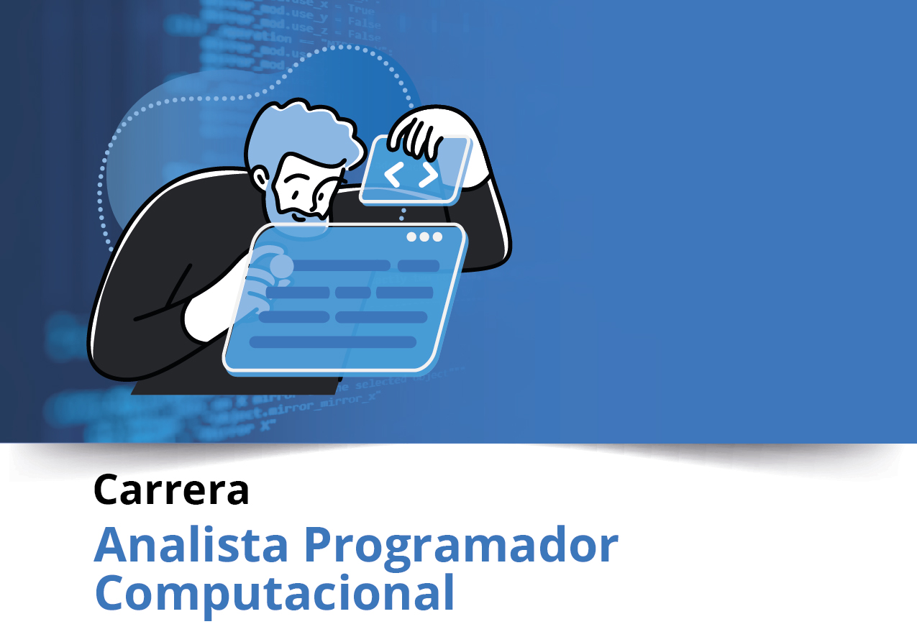

Semana 3

Portafolio de Título (PTY4479)

Formato de respuesta

|  |  |
| --- | --- |
| **Nombre estudiante:** | |
| **Asignatura:** | **Carrera:** |
| **Profesor:** | **Fecha:** |

# Descripción de la actividad

En esta tercera semana se realizará la actividad sumativa de la experiencia 1, la cual tendrá dos instancias. Para la primera parte de manera grupal deberán entregar la definición completa del proyecto que incluya la descripción, fundamentación, objetivos, metodología, evidencias y plan de trabajo del proyecto. Finalmente, para la segunda parte deberán realizar un video donde muestren los avances generados en esta Experiencia.

# Instrucciones específicas

A continuación, se presenta un formato con datos específicos que deberás llenar, lee cada uno de ellos e inicia tu proyecto.

# Definición Proyecto APT

# Asignatura Capstone.

### Parte I

|  |
| --- |
| **1. Antecedentes Personales** |
| Manuel Soto, RUT 18.261.737-7, Analista Programador Computacional, Duoc UC ONLINE |

|  |  |
| --- | --- |
| **Nombre estudiante** | Jorge Frick, Manuel Soto, Manuel Guara, Matías Jorquera |
| **Rut** | 18.892.286-4 | 18.261.737-7 |
| **Carrera** | Analista Programador Computacional |
| **Sede** | ONLINE |

|  |
| --- |
| **2. Descripción Proyecto APT** |
| **Nombre del proyecto:** Inventrack – Gestión Inteligente de Inventarios |

|  |  |
| --- | --- |
| **Nombre del proyecto** | Inventrack – Gestión Inteligente de Inventarios |
| **Área (s) de desempeño(s)** | Desarrollo de software seguro y de calidad.  Gestión y construcción de bases de datos relacionales.  Ingeniería de requisitos y metodologías de desarrollo de software.  Generación de reportes e integración de servicios. |
| **Competencias** | * Desarrollar software seguro y de calidad aplicando buenas prácticas, pruebas y estándares de la industria. * Incorporar mecanismos de seguridad en el acceso al sistema (autenticación, roles de usuario y cifrado de contraseñas). * Construir soluciones en bases de datos relacionales, diseñando e implementando un modelo SQL que asegure integridad y consistencia de datos. * Aplicar procesos de ingeniería de requisitos y metodologías ágiles de la industria (Scrum) para el desarrollo de soluciones innovadoras. |

|  |
| --- |
| **3. Fundamentación Proyecto APT** |
|  |

|  |  |
| --- | --- |
| **Relevancia del proyecto APT** | La problemática abordada es la **gestión manual de inventarios en PYMEs**, habitualmente realizada en Excel o registros en papel. Esto genera errores en el control de stock, pérdida de información y baja trazabilidad. El proyecto es relevante porque:   * Impacta directamente en sectores como retail, comercio minorista y logística. * Permite a empresas con recursos limitados acceder a una solución tecnológica confiable y de bajo costo. * Responde a una necesidad crítica del campo laboral de la informática aplicada a procesos empresariales |
| **Descripción del Proyecto APT** | El objetivo es **diseñar e implementar una aplicación web de control de inventarios**, con módulos para:   * CRUD de productos, bodegas y usuarios. * Registro de movimientos (entradas, salidas, transferencias). * Alertas de stock bajo. * Generación de reportes exportables (Excel/PDF). Se aplicará la metodología **Scrum** para asegurar un desarrollo iterativo, con entregas parciales y retroalimentación continua. |
| **Pertinencia del proyecto con el perfil de egreso** | El proyecto refleja directamente las competencias de la carrera: desarrollo de software seguro, gestión de bases de datos y aplicación de metodologías ágiles. Permite demostrar en un caso aplicado las habilidades adquiridas durante la formación. |
| **Relación con los intereses profesionales** | El equipo comparte interés en el desarrollo de soluciones empresariales, aplicando tecnologías web, seguridad informática y modelado de datos. Este proyecto aporta experiencia práctica en programación full stack y trabajo colaborativo, mejorando la empleabilidad en áreas como retail, logística y manufactura. |
| **Factibilidad de desarrollo del Proyecto APT** | **Factibilidad de desarrollo**   * **Duración del semestre:** 9 semanas. * **Recursos:** computadores personales, software open source (Python/Flask, PostgreSQL/MySQL), GitHub, Trello, Google Drive. * **Factores facilitadores:** herramientas gratuitas, documentación accesible, trabajo colaborativo online. * **Posibles dificultades:** coordinación de horarios y conectividad, mitigadas con reuniones periódicas, roles definidos y respaldos en la nube. |

### Parte II

|  |
| --- |
| **4. Objetivos** |
| En este apartado debes definir objetivos generales y específicos del Proyecto APT. Es importante aclarar que los objetivos se deben plantear en forma clara, concisa y sin dar mayores explicaciones, es decir, deben entenderse por sí solos. Se sugiere redactarlos utilizando un verbo en infinitivo, pues ello obliga a precisar acciones concretas. |

|  |  |
| --- | --- |
| **Objetivo general** | Diseñar e implementar una aplicación web de control de inventarios que permita a pequeñas y medianas empresas gestionar productos, movimientos y reportes de manera eficiente, segura y confiable, optimizando sus procesos administrativos. |
| **Objetivos específicos** | * Levantar y documentar requerimientos funcionales y no funcionales del sistema. * Diseñar el modelo entidad-relación y la arquitectura del sistema. * Implementar operaciones CRUD para productos, bodegas y usuarios. * Desarrollar el módulo de movimientos de stock (entradas, salidas, transferencias). * Incorporar mecanismos de seguridad (autenticación, roles y cifrado de contraseñas). * Generar reportes de inventario y notificaciones de stock bajo. * Validar el sistema con pruebas unitarias, integrales y de rendimiento. * Desplegar la aplicación en la nube y elaborar la documentación técnica y de usuario. |

|  |
| --- |
| **5. Metodología** |
| En el siguiente apartado deberás describir la metodología, propia de tu disciplina, que utilizarás para resolver el proyecto APT antes descrito, incluyendo las etapas y métodos de trabajo. |

|  |
| --- |
| **Descripción de la Metodología** |
| **Planificación, ejecución, revisión y retrospectiva.**  Roles asignados:   * Líder de proyecto: José Luis Martínez Opazo * Encargado de backend: Manuel Bernardo Soto Lagos * Encargado de frontend: Manuel José Guara * Encargado de base de datos: Matías Ignacio Jorquera Valdés * Encargado de documentación: Jorge Enrique Felipe Frick Méndez   Herramientas de apoyo:  -GitHub para control de versiones.  -Trello para gestión de tareas.  -Google Drive / Meet para colaboración y comunicación.  Esta metodología asegura la entrega de avances parciales y la retroalimentación continua durante las 9 semanas del semestre. |

|  |
| --- |
| **6. Evidencias** |
| A continuación, describe qué evidencias serán evaluadas en el informe de avance y en el informe final de tu proyecto APT. Estas evidencias deben ser acordadas con tu docente. Se entenderá por evidencia los productos que se desarrollen durante el proyecto y cuyo propósito sea visibilizar o documentar cómo se ha implementado el trabajo. |

|  |  |  |  |
| --- | --- | --- | --- |
| **Tipo de evidencia**  **(avance o final)** | **Nombre de la evidencia** | **Descripción** | **Justificación** |
| Avance | Documento de especificación de requerimientos | Incluye requerimientos funcionales, no funcionales, métricas de rendimiento y plan de escalabilidad. | Demuestra el levantamiento de necesidades y la planificación con visión a futuro. |
| Avance | Modelo entidad-relación y arquitectura del sistema | Diagramas con entidades básicas y extensiones pensadas en proveedores y ventas. | Evidencia la escalabilidad y robustez del diseño de datos. |
| Final | Código fuente del sistema (frontend, backend, base de datos) | Documentado y versionado en repositorio colaborativo. | Valida la implementación técnica del sistema. |
| Final | Alertas y reportes de inventario | Notificaciones de stock bajo y reportes exportables en Excel/PDF. | Aporta valor práctico a la toma de decisiones. |
| Final | Pruebas de rendimiento y despliegue en nube | Resultados de pruebas de tiempo de respuesta y concurrencia, más despliegue de demo en Heroku/AWS. | Asegura calidad, escalabilidad y aplicabilidad profesional. |
| Final | Manual de usuario y documentación técnica | Instrucciones de instalación, uso, despliegue en nube y mantenimiento. | Facilita la usabilidad y asegura continuidad del sistema. |

|  |
| --- |
| **7. Plan de Trabajo** |
| En la siguiente tabla define la planificación de tu Proyecto APT de acuerdo a lo requerido. |

|  |  |  |  |  |  |  |
| --- | --- | --- | --- | --- | --- | --- |
| **Plan de Trabajo Proyecto APT** | | | | | | |
| Competencia o unidades de competencias | Nombre de Actividades/ Tareas | Descripción Actividades/ Tareas | Recursos | Duración de la actividad | Responsable[1] | Observaciones |
| Desarrollo de software seguro y de calidad | Reorganización de objetivos y requerimientos | Reunir y documentar requerimientos funcionales y no funcionales. | PC, Google Docs | Semana 2 | Equipo completo | Recuperar tiempo perdido. |
| Bases de datos relacionales | Diseño del modelo entidad-relación | Elaborar modelo de datos con escalabilidad. | Lucidchart | Semana 3 | Matías Ignacio Jorquera Valdés | Ajuste por retraso. |
| Backend (API REST) | CRUD básico | Implementar CRUD de productos, usuarios, bodegas y movimientos. | Flask/Django, PostgreSQL | Semanas 3-4 | Manuel Bernardo Soto Lagos | Puede ir en paralelo al diseño de BD. |
| Backend | Movimientos de stock | Programar entradas, salidas y transferencias. | Python/Flask | Semana 5 | Manuel Bernardo Soto Lagos | Depende de CRUD y BD. |
| Seguridad informática | Autenticación y roles | Login seguro, perfiles y contraseñas cifradas. | Flask-JWT, bcrypt | Semana 6 | Manuel Bernardo Soto Lagos | Puede superponerse con semana 5. |
| Desarrollo de valor agregado | Alertas y reportes | Notificaciones de stock bajo + reportes exportables | SQL, librerías reportes | Semana 7 | Equipo completo | Requiere CRUD y BD listos. |
| Pruebas y escalabilidad | Validación y métricas | Pruebas unitarias, integrales y de rendimiento. | Pytest, Postman, JMeter | Semana 8 | Equipo completo | Riesgo: tiempo ajustado. |
| Despliegue y documentación | Despliegue en nube + manuales | Subir aplicación a AWS/Heroku y preparar documentación final. | Docker, AWS, Word | Semana 9 | José Luis Martínez Opazo + Jorge Enrique Felipe Frick Méndez | Planificar presentación, aunque despliegue sea parcial. |

|  |  |  |  |  |  |  |  |  |  |
| --- | --- | --- | --- | --- | --- | --- | --- | --- | --- |
| **Actividad** | **Experiencia 1** | | | **Experiencia 2** | | | | | **EFT** |
|  | S1 | S2 | S3 | S4 | S5 | S6 | S7 | S8 | S9 |
| Reorganización de objetivos y requerimientos | X | X |  |  |  |  |  |  |  |
| Diseño del modelo entidad-relación |  | X | X |  |  |  |  |  |  |
| Implementación CRUD (productos, usuarios, bodegas, movimientos) |  |  | X | X |  |  |  |  |  |
| Módulo de movimientos de stock (entradas, salidas, transferencias, ajustes) |  |  |  |  | X |  |  |  |  |
| Seguridad: autenticación y roles |  |  |  |  |  | X |  |  |  |
| Alertas automáticas y reportes |  |  |  |  |  |  | X |  |  |
| Pruebas y validación de métricas (rendimiento y concurrencia) |  |  |  |  |  |  |  | X |  |
| Despliegue en nube y documentación final |  |  |  |  |  |  |  |  | X |

# Video de presentación.

Coloca en este espacio el link de la grabación de la presentación grupal.

Es importante que todos los miembros del equipo participen en esta presentación y de manera equitativa en ella.





**Duoc UC**

1. En caso de que el Proyecto APT sea grupal, en esta columna deben indicar el nombre de los responsables de cada tarea o actividad. Esto posteriormente permitirá diferenciar la evaluación por cada integrante.